


HUNAN UNIVERSITY

课 程 大 作 业

课程名称 | 有限元方法及应用
学生姓名 | 孙睿涵
学生学号 | S240200248
专业班级 | 研2405
学院名称 | 机械与运载工程学院

2025年2月4日
基于XFEM的二维裂纹有限元分析
- 研究背景
在以现代工业为基础的社会中，科学技术的迅速发展与应用范围的不断扩
大正在逐渐改变社会生活的图景，但在实际工程应用中存在大量的复杂工况，各
项机械设备和零部件往往在低于极限应力、甚至是低于屈服应力的情况下出现
疲劳断裂。机械结构的疲劳现象是由于微裂纹的萌生、形核并逐渐发展为宏观裂
纹。如图1所示，在循环载荷的作用下，裂纹会不断地扩展并最终导致构件损
坏。由于制造工艺水平的限制以及材料本身性质的缘故，机械结构不可避免地存在裂纹等材料缺陷，材料缺陷的存在降低了机械结构的稳定性，进而影响到整个设备的运转和工程的安全。一些事故的频发使得研究者们逐渐将疲劳问题的研究重心转移到裂纹萌生、裂纹扩展、结构失效的疲劳裂纹扩展全过程。
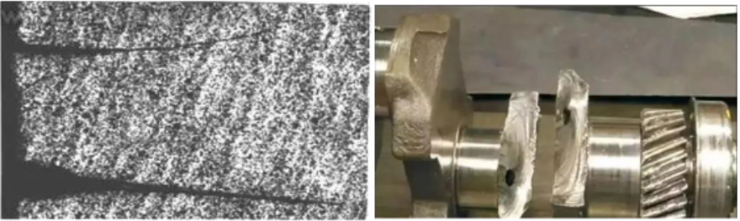
图1 机械结构的疲劳失效
目前使用较为广泛的研究疲劳裂纹问题的方法为数值模拟，有限元分析是
其中一种有效的方法。传统有限元法（FEM）在解决不同材料，不同边界条件等
问题上都有着高效地应用，但它在某些领域也存在一定的局限性，例如有限元法
一般适用于连续介质问题中，在不连续的问题中需要高精度的网格以及不断地
网格重构，步骤繁琐效率低下。无网格伽辽金法(EFGM)在延续无网格法优点的
基础上，消除有限元网格的局限，便于分析大变形结构问题，但计算量大，甚至
超过了传统有限元法。边界元法（BEM）作为有限元法的继后，在同样条件的网格下精度较高，且求解速度也相对较快，但一般只适用于小型结构的计算。由于常规有限元分析的局限性，人们迫切需要一种新方法来填补研究的空缺。后来有学者提出了一种将裂纹和网格独立分析的有限元方法，这便是扩展有限元方法（XFEM）的雏形。
- 扩展有限元法（XFEM）
2.1 方法介绍
实际工程应用中存在大量的复杂工况以及结构材料缺陷问题，此时裂纹会呈复合型趋势扩展且扩展路径呈不连续性。传统有限元在处理这类问题时存在较大的局限性，它要求裂纹面与单元网格边缘贴合一致，且网格在每个裂纹扩展步骤都要与不连续性相匹配，因此每次裂纹扩展时都不可避免地需要重新划分网格，计算效率低下。XFEM作为解决不连续问题的新方法，对模拟分析区域进行离散化处理，通过富集函数富集区域内的节点对裂纹进行隐式建模。此外，XFEM不需要对裂纹的扩展方向定义，可通过引入水平集函数观察到裂纹的扩展长度及裂纹面。因此，它在裂纹形貌、扩展趋势以及扩展速率方面都有较好的适用性。为了避免数值计算过程中的网格重构，引入水平集法（level set method）来表示不连续界面，使不连续界面能够独立于网格单元。
  - XFEM原理
扩展有限元法是是一种高效简洁的数值模拟方法，它对网格尺寸要求较低且裂纹面和网格可以相互独立。相较于常规有限元分析，扩展有限元法在解决非连续介质问题时的优越性，对大型结构中极端变形的良好适应性、操作的容易性以及相对较小的计算量，使得它广泛应用于局部不连续疲劳裂纹问题的求解。扩展有限元在处理裂纹动态扩展时，通常会添加两个富集函数，即表示裂纹贯穿单元的阶跃函数𝐻(𝑥)和捕捉裂纹尖端周围奇点的渐近函数𝐹_{𝛼}(𝑥)。这两个函数以富集单元节点自由度、进行富集，因此位移函数可以表示为：
其中为传统有限元中的形状函数，表示与有限元解的连续部分相关联的节点位移矢量，如图2所示、描述了阶跃函数𝐻(𝑥)，加强了裂纹贯穿单元的节点，其表达式可写为：
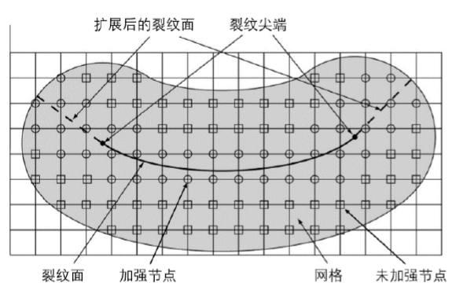
图2 裂纹附近需加强的节点
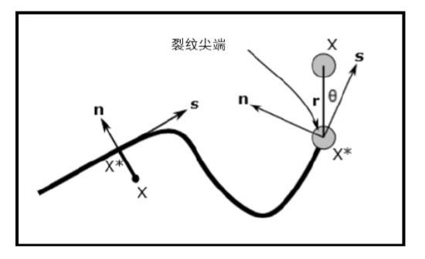
图3 裂纹尖端局部坐标系
如图3在裂纹尖端取构建极坐标，𝑥为裂纹尖端的用于计算的节点，是裂纹面上距离𝑥最近的点，𝑛为点所在裂纹面的垂直法向向量。则渐近函数可表达为：
对于含有孔洞的裂纹扩展问题,结合水平集函数,裂纹尖端处的节点位移函数可写为：
为富集节点自由度，为孔洞中的阶跃函数，表达式为：
- 问题实例求解
下面针对二维平板裂缝进行实例分析，如图4所示，平板高H=6m，长L=3m，该平板边缘有一个裂缝，裂缝长Lc=1.5m。材料参数见表1。
表1 平板材料参数表
杨氏模量（E） | 210GPa
泊松比（） | 0.3
最大主应力 | 220Mpa
断裂能 | 42200 N/m
Power-Law指数 | 1.0
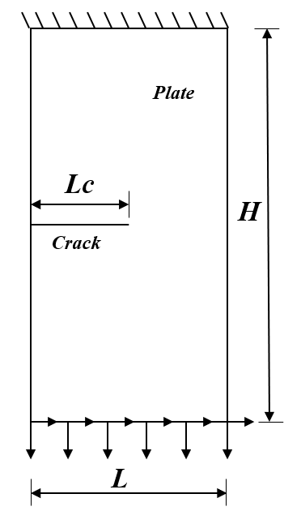
图4 平板裂缝示意图
3.1 ABAQUS仿真求解
ABAQUS 是一套功能强大的工程模拟的有限元软件，其解决问题的范围从相对简单的线性分析到许多复杂的非线性问题。 ABAQUS 包括一个丰富的、可模拟任意几何形状的单元库。并拥有各种类型的材料模型库，可以模拟典型工程材料的性能，其中包括金属、橡胶、高分子材料、复合材料、钢筋混凝土、可压缩超弹性泡沫材料以及土壤和岩石等地质材料，作为通用的模拟工具，ABAQUS除了能解决大量结构（应力 / 位移）问题，还可以模拟其他工程领域的许多问题，例如热传导、质量扩散、热电耦合分析、声学分析、岩土力学分析（流体渗透 / 应力耦合分析）及压电介质分析。
3.1.1前处理
首先进行模型建立并赋予材料属性。定义材料，设置材料参数，定义截面属性，将材料赋给部件，定义材料方向。
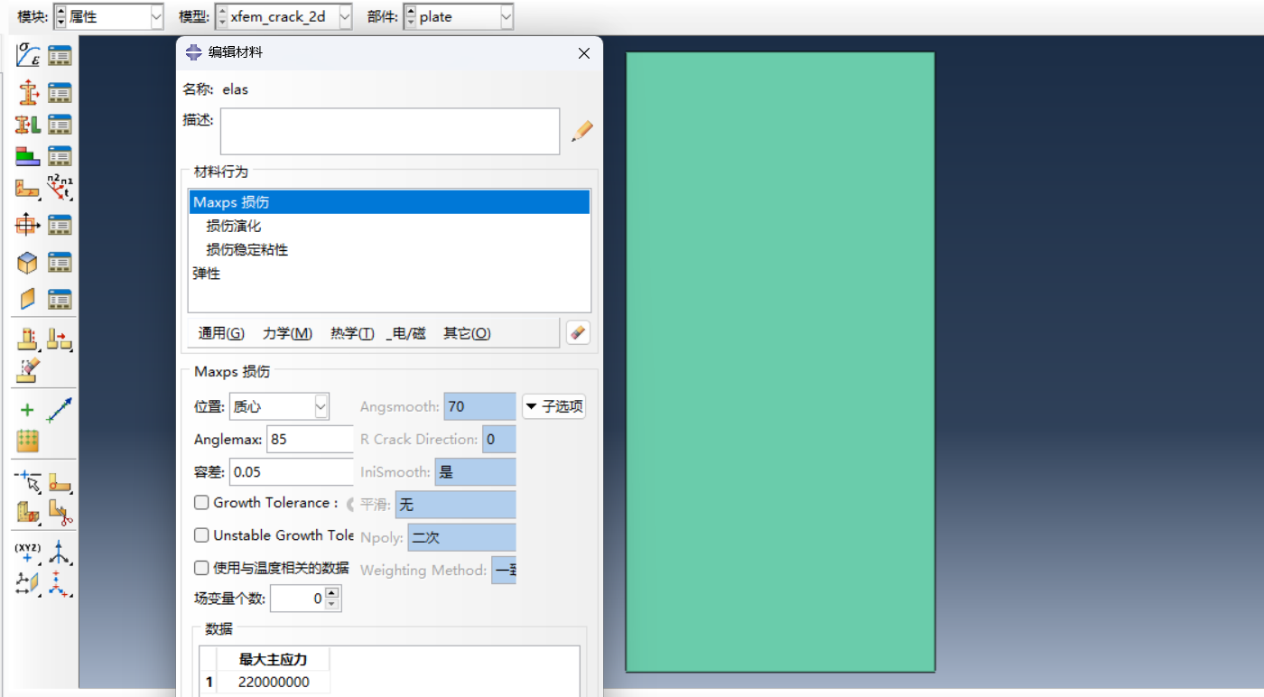
图5 建模和定义材料属性
然后对平板进行网格单元划分。设置网格类型，单元剖分技术，网格种子等
Crack部件不需要划分网格，因为它不是计算的求解区域，只是提供了初始裂缝的位置信息，用于计算其他节点的levelset值。
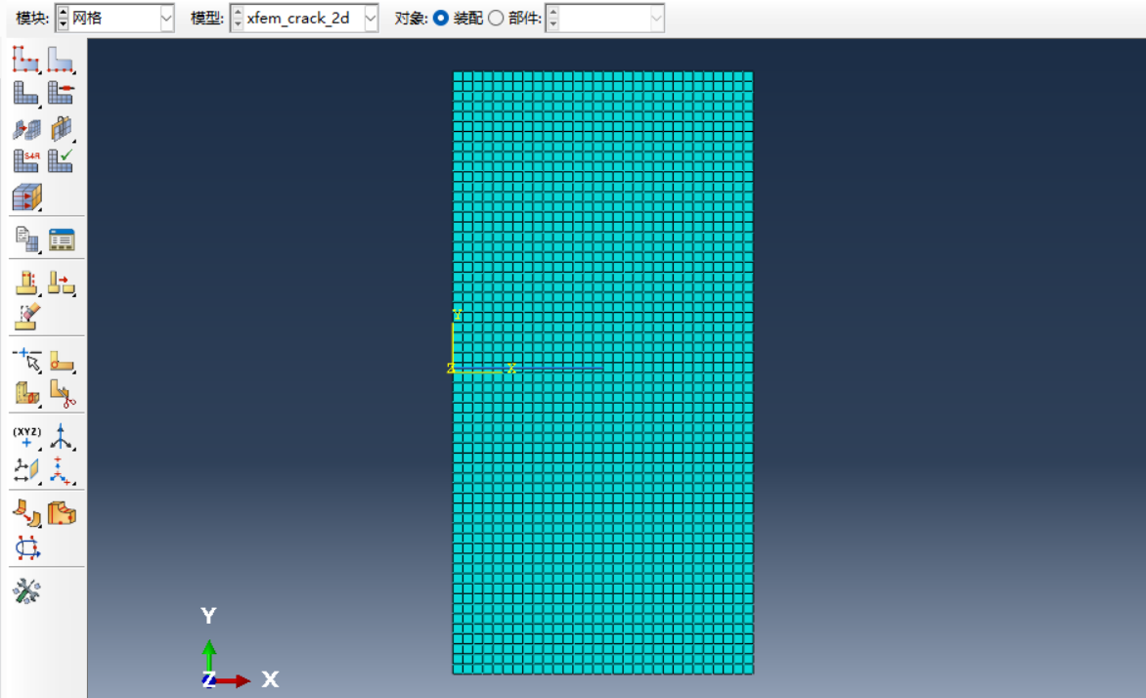
图6 网格单元划分
定义初始裂缝和扩充区域，施加载荷，设置边界条件。定义初始裂缝和扩充区域是使用扩展有限元法的关键步骤，需要设置扩充区域——即裂缝可以扩展的区域，以及裂缝面的接触和初始裂缝面的位置等。而边界条件则为平板上边固定，下边向右下方运动，沿y轴负方向施加0.15m的位移载荷，沿x轴正方向施加0.2m的位移载荷。
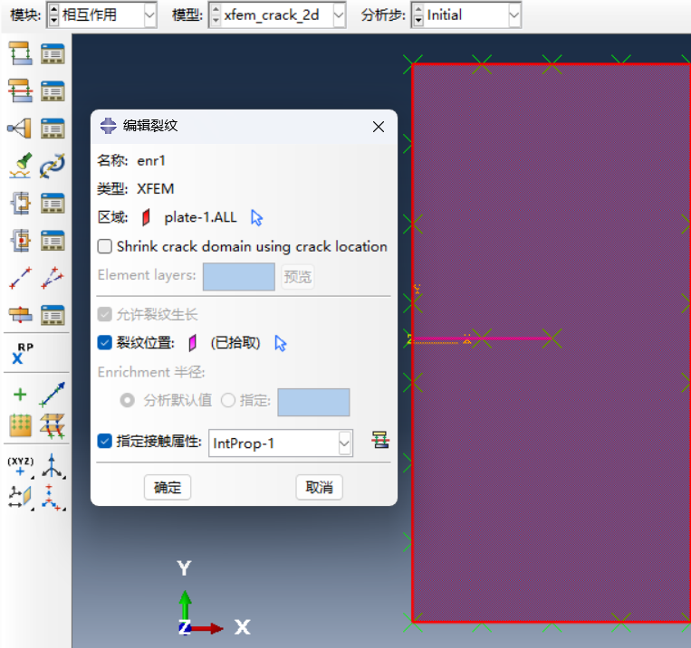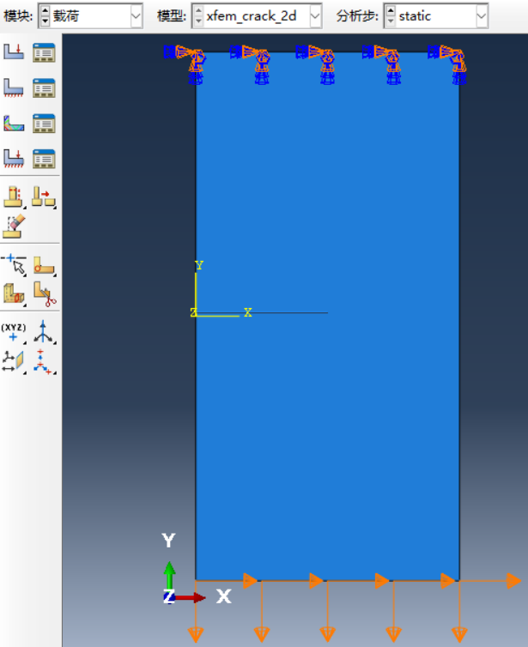
图 7 定义裂纹扩充区域和边界条件
创建分析步，设置输出变量。创建一般静态分析步，由于扩展有限元方法收敛较困难，更改分析步设置以调整收敛的要求，将原本的5次迭代不收敛即结束计算更改为20次迭代不收敛再退出计算。设置输出变量，为了后处理显式的观察裂缝，需要输出节点的level值，也就是输出变量中的PHILSM，STATUSXFEM输出可以观察扩展有限元的单元状态（是否扩充），这两个变量的输出对扩展有限元计算是很有必要的。
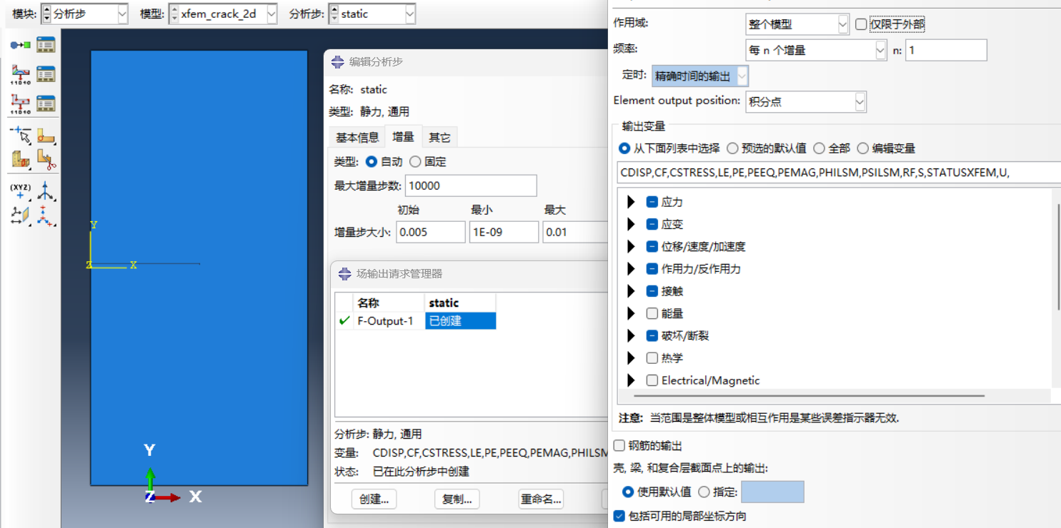
图8 创建分析步和设置场输出
最后是提交作业求解，下面的求解出的位移、应力以及裂纹状态云图
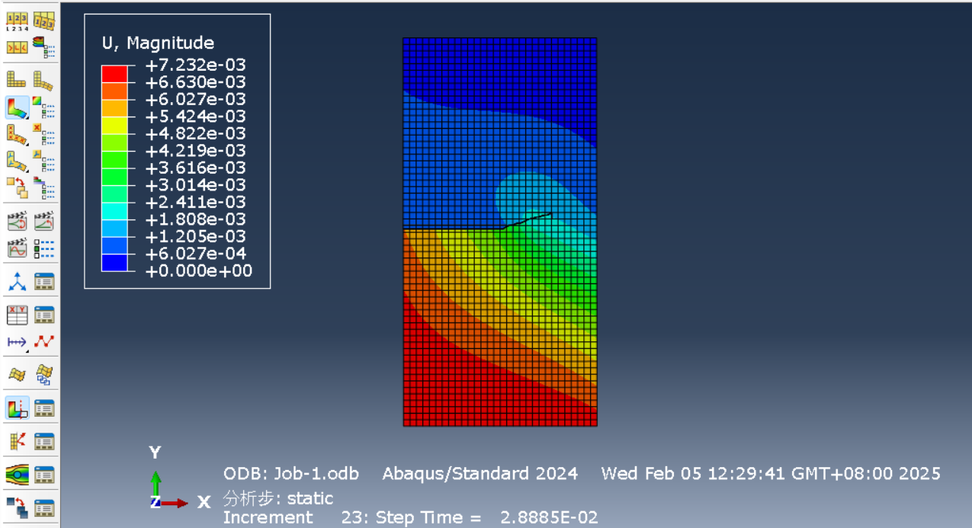
图9 ABAQUS位移云图
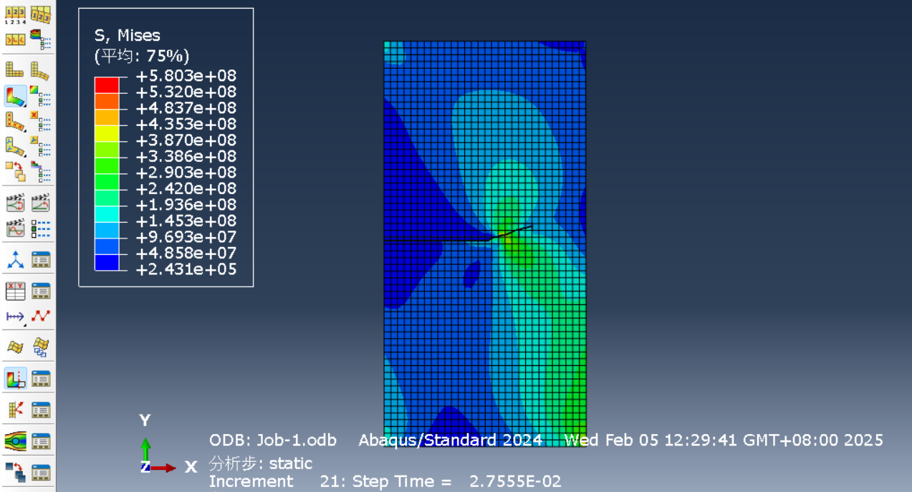
图10 ABAQUS米塞斯等效应力云图
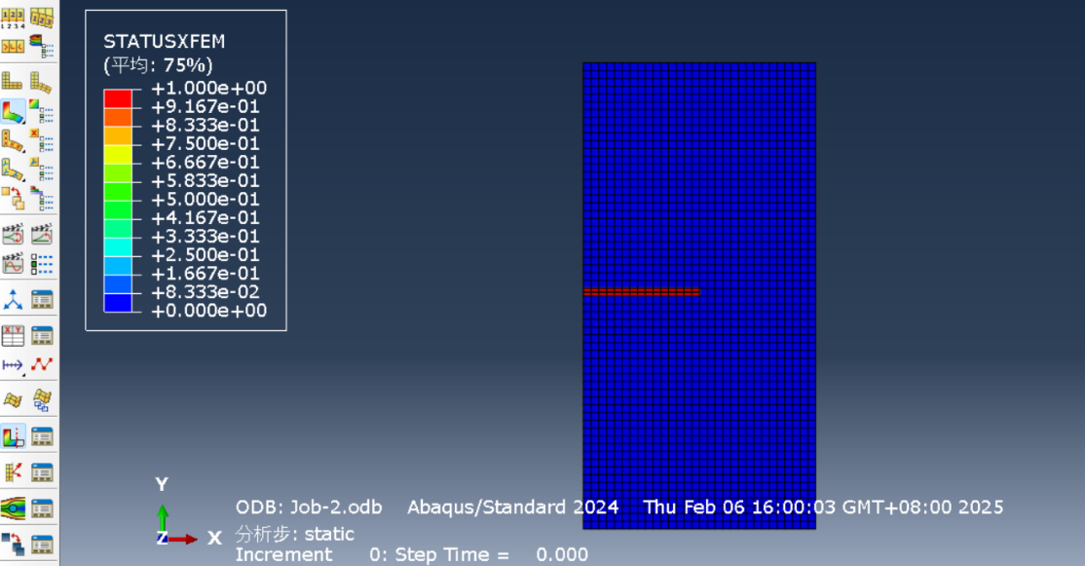
图11 ABAQUS初始裂纹状态
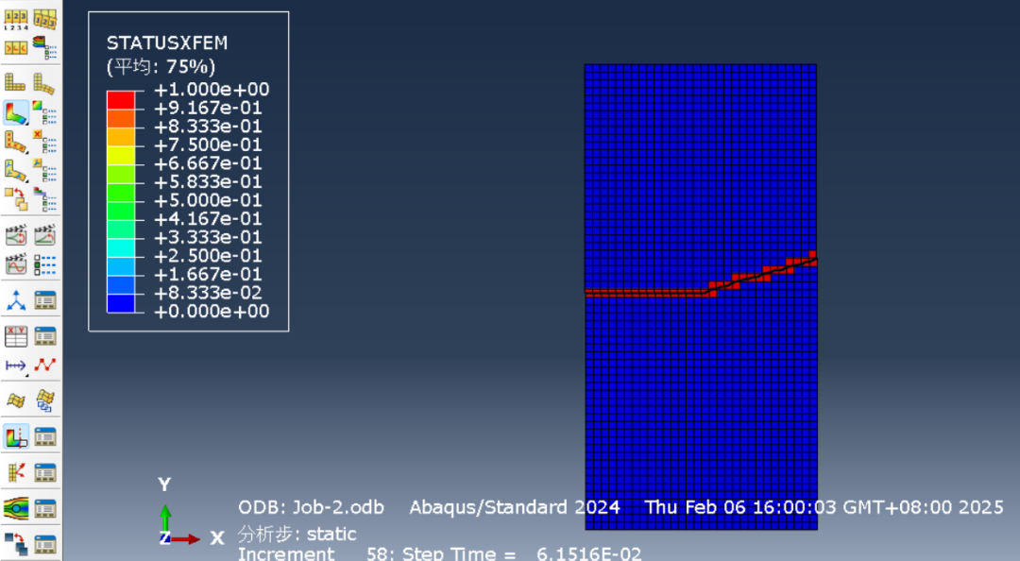
图12 ABAQUS最终裂纹状态
3.2 后处理比较与分析
通过MATLAB代码实现的仿真结果如下：
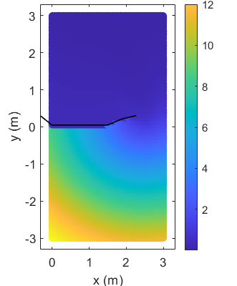
图13 MATLAB位移云图
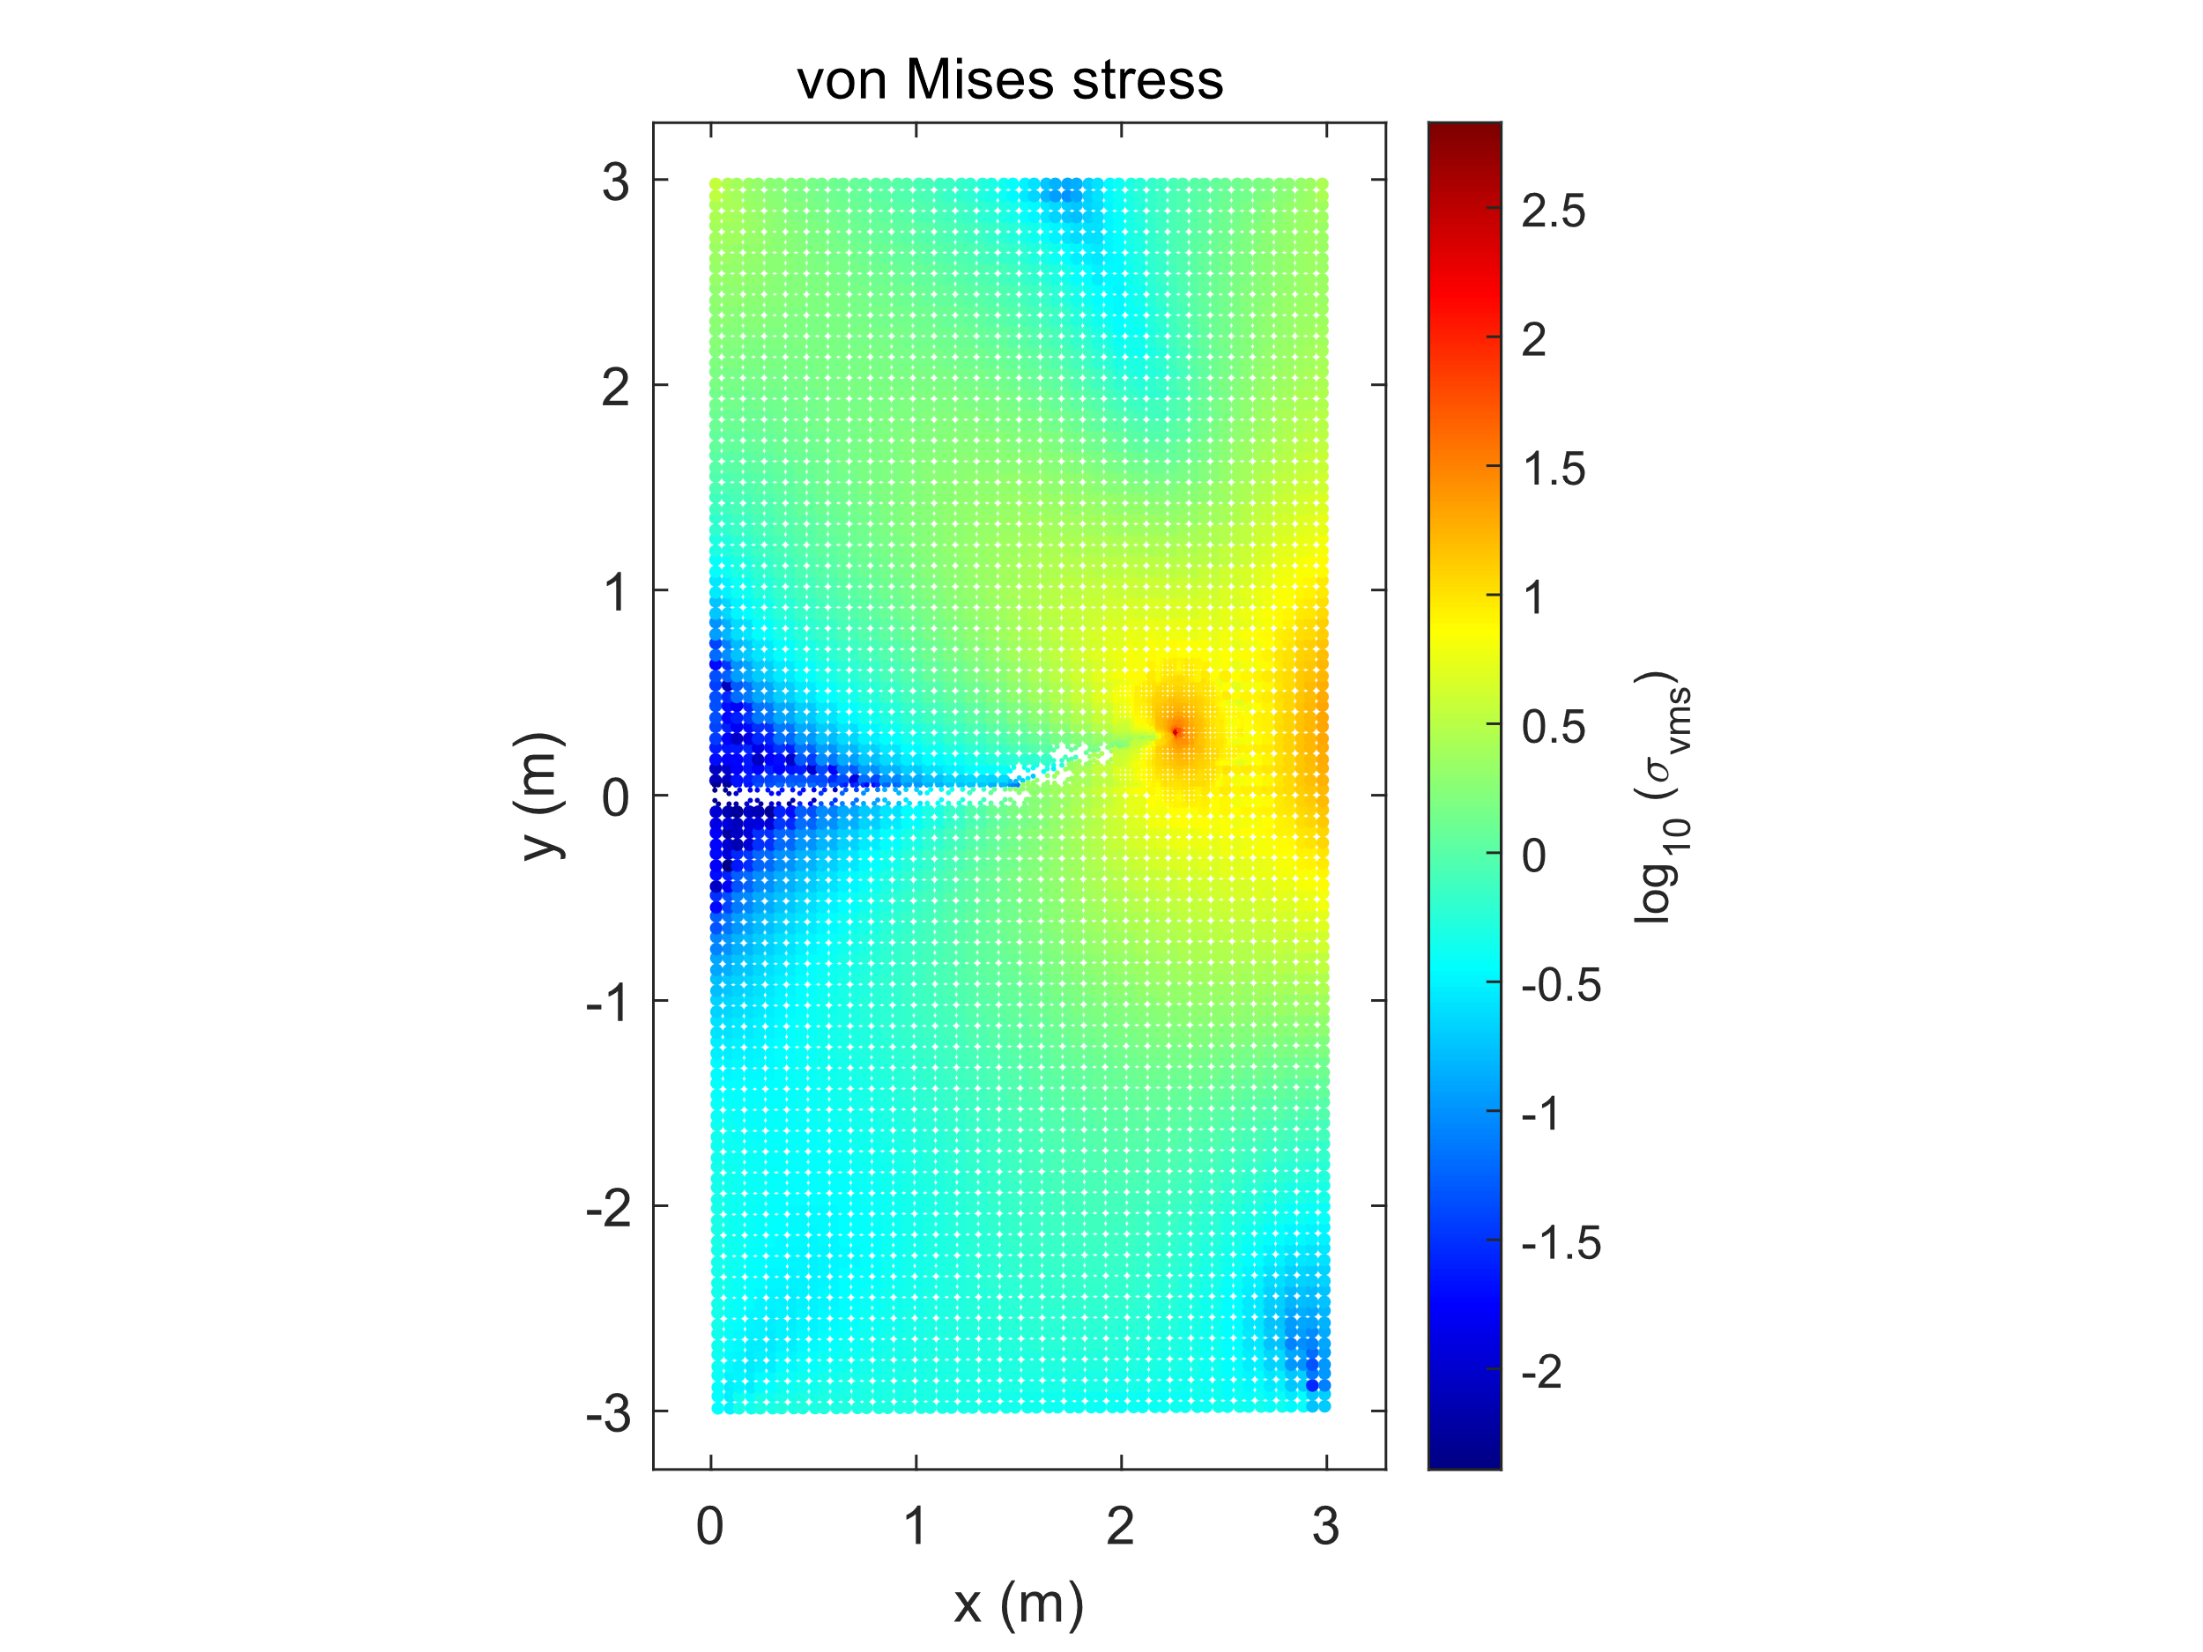
图14 MATLAB应力云图
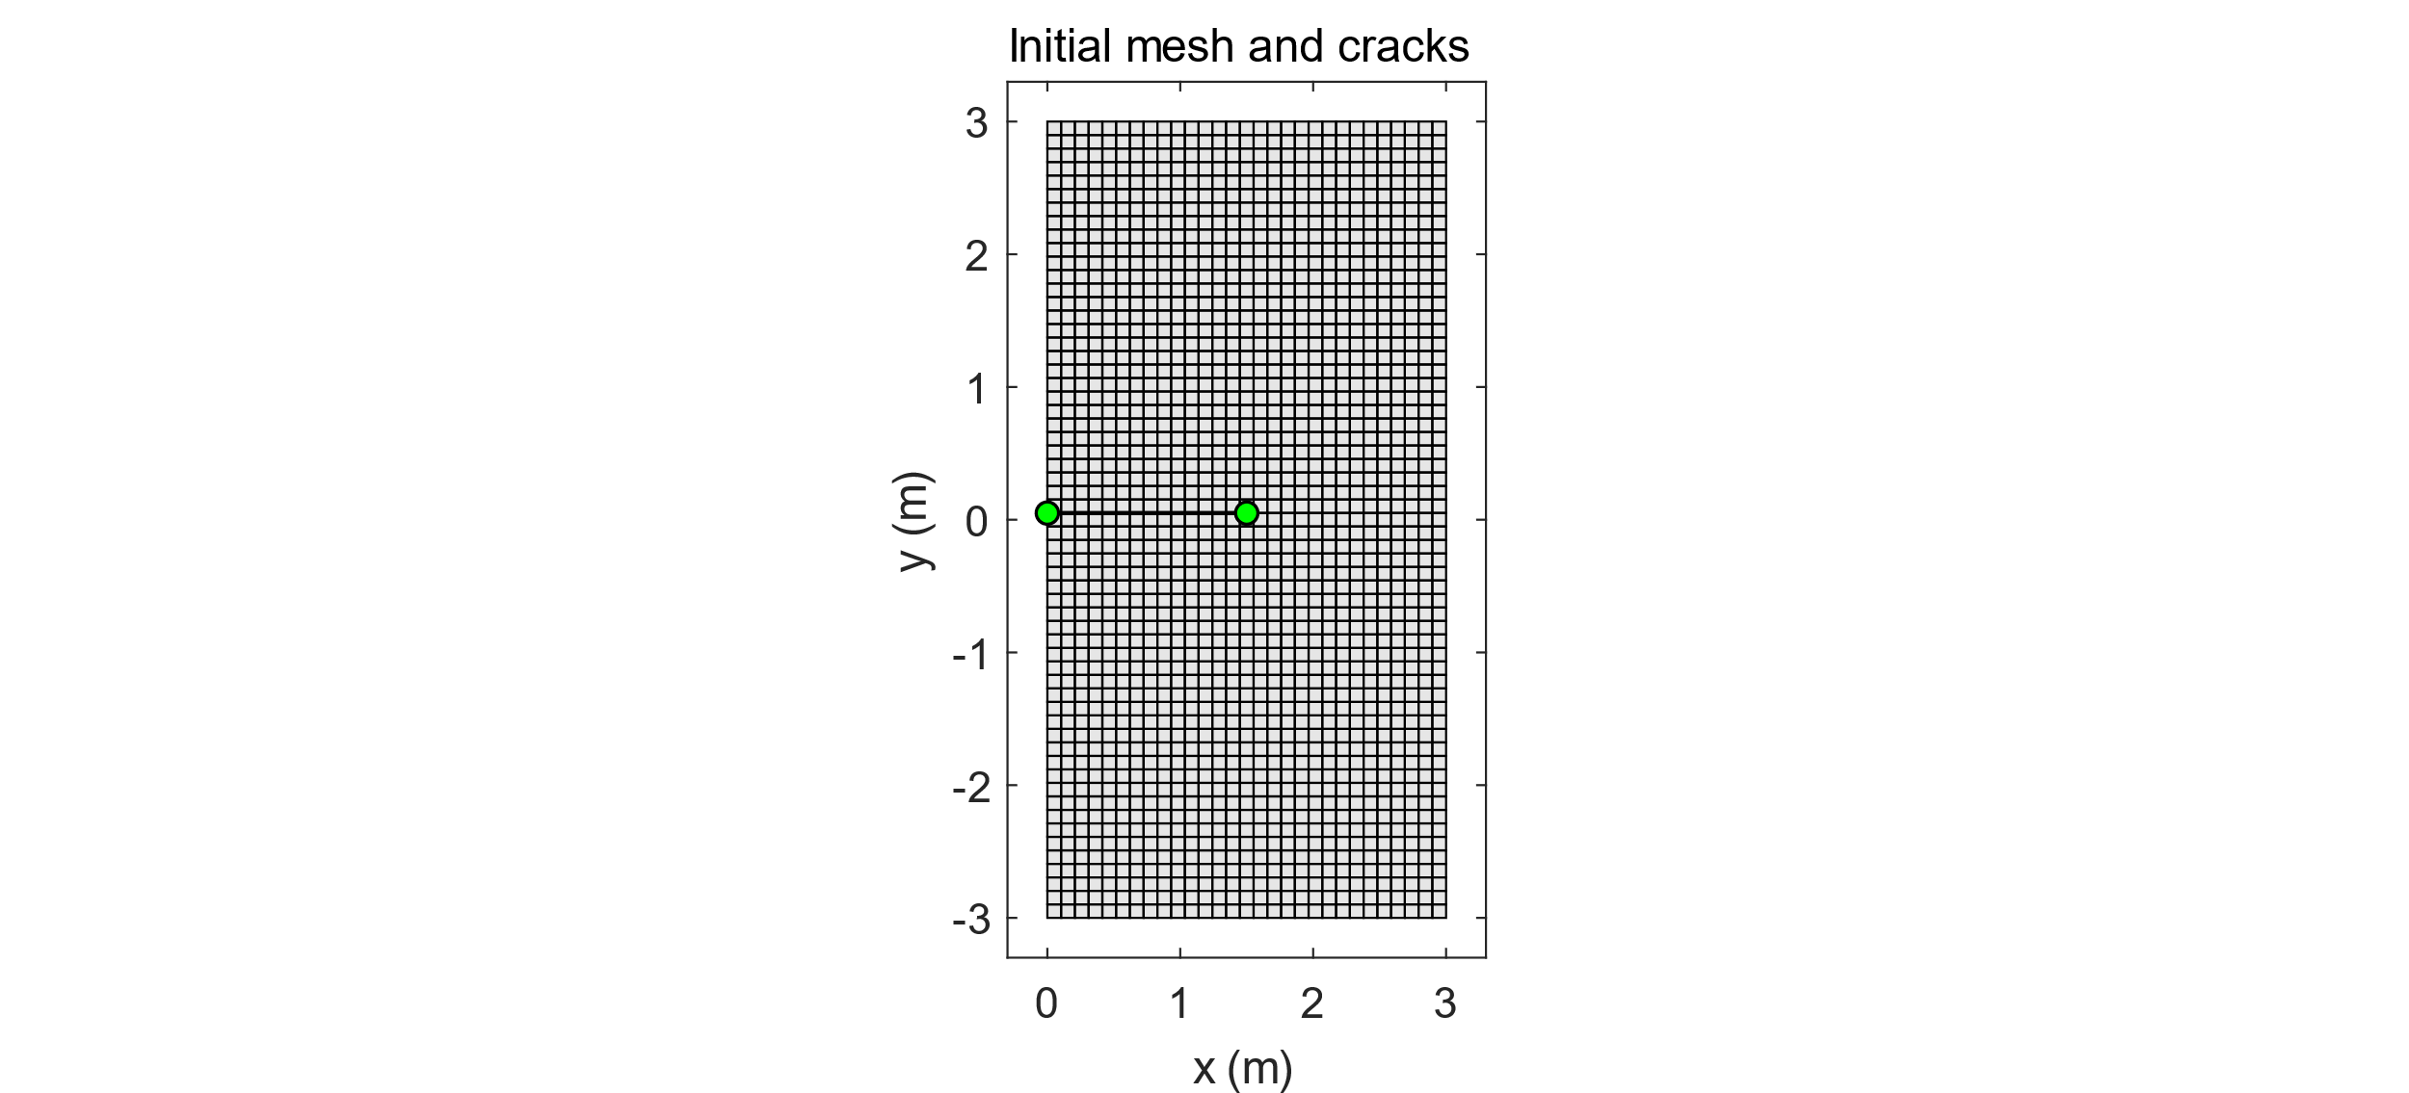
图15 MATLAB初始裂纹状态
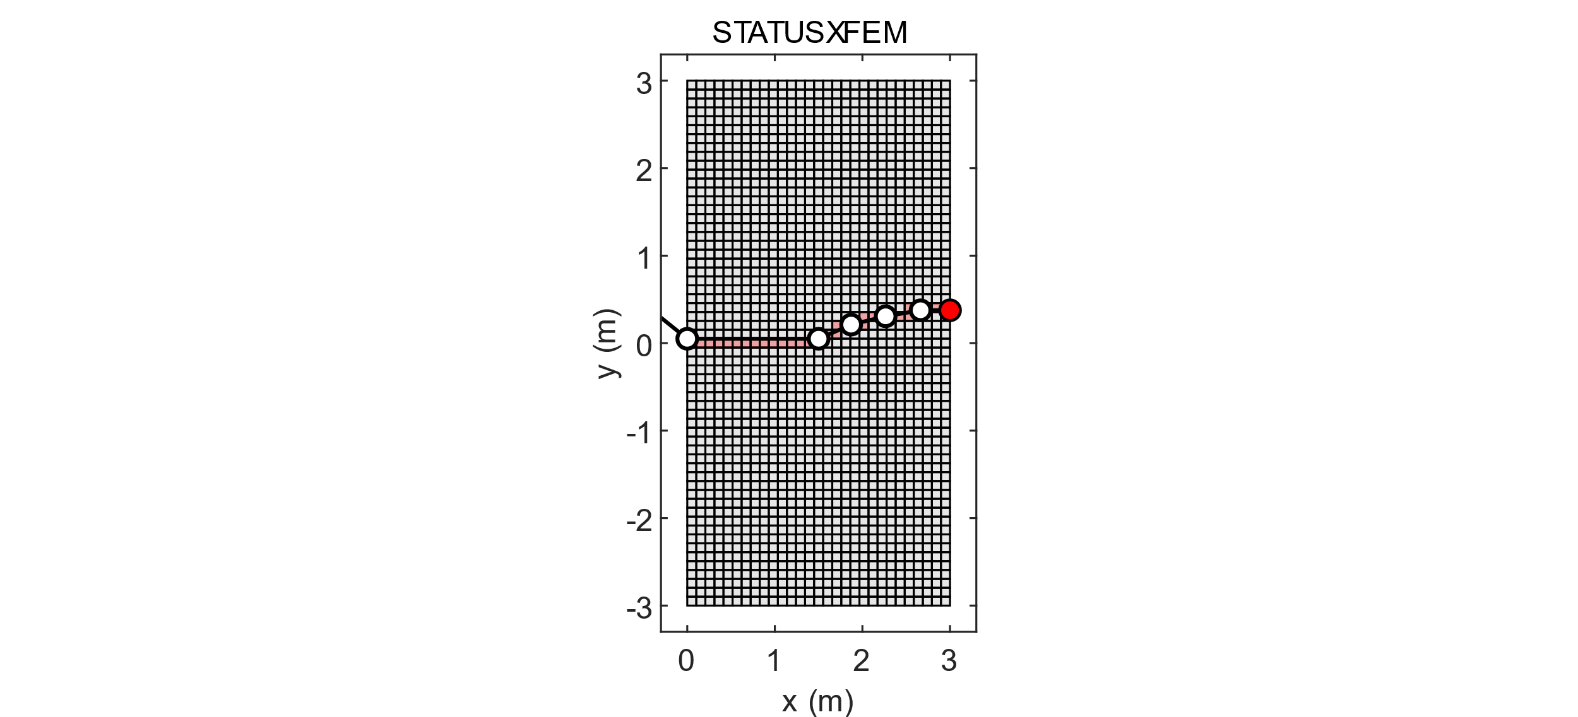
图16 MATLAB最终裂纹状态
首先是位移场对比，ABAQUS与MATLAB的仿真结果位移幅值分布基本相同，都是沿平板左下角向右侧中间逐渐递减，在左下角出现最大值，其中ABAQUS中出现的最大值为m，而在MATLAB中出现的最大值为12.152mm，两者有一定差异，可能为MATLAB中部分全局参数没有和ABAQUS中对应造成的，但总体情况基本类似，因此有一定参考意义。
其次是应力场对比，ABAQUS和MATLAB的仿真结果针对米塞斯等效应力分布略有差异，其中MATLAB中米塞斯等效应力基本沿平板中轴线上下对称，在中轴线最左侧出现最小值，随后从左向右应力值逐渐增大，可以看到右侧出现了两个峰值，最大值为Mpa，而ABAQUS中仿真结果也是在平板最左侧出现最小值，但总体并未严格沿中轴线上下对称，最大值出现在裂尖附近，为5.803Mpa，同位移场一样，最大值都出现在裂纹尖端，并且平板右侧平均应力比左侧大。
最后是裂纹状态场比较，可以看到裂纹富集区MATLAB和ABAQUS仿真结果基本相同，都是沿右上方向扩展，初始扩展角度在25度左右，最终裂纹到达点在中轴线向上500mm附近。
因此综上所述，MATLAB代码仿真结果与ABAQUS中的结果大体基本相同，部分细节因一些全局参数和网格设置可能未完全考虑导致有些许差异，但还是验证了通过MATLAB代码实现XFEM裂纹扩展的可行性和有效性。

